
СЭД-2023-299-01-01-05.С-939
28.11.2023
О внесении изменений
в проект межевания территории кадастрового квартала 59:32:0310002 д. Паны Гамовского сельского поселения Пермского муниципального района Пермского края, утвержденный постановлением администрации Пермского муниципального района Пермского края
от 18 ноября 2021 г.
№ СЭД-2021-299-01-01-05.С-610

В соответствии с частью 12 статьи 43 Градостроительного кодекса Российской Федерации, пунктом 26 части 1 статьи 16 Федерального закона от 06 октября 2003 г. № 131-ФЗ «Об общих принципах организации местного самоуправления в Российской Федерации», пунктом 29 части 1 статьи 5, пунктом 6 части 2 статьи 30 Устава Пермского муниципального округа Пермского края, с учетом протокола общественных обсуждений по проекту внесения изменений в проект межевания территории кадастрового квартала 59:32:0310002 д. Паны Гамовского сельского поселения Пермского муниципального района Пермского края, утвержденный постановлением администрации Пермского муниципального района Пермского края от 18 ноября 2021 г. № СЭД-2021-299-01-01-05.С-610, от 27 октября 2023 г., заключения общественных обсуждений по проекту внесения изменений в проект межевания территории кадастрового квартала 59:32:0310002 д. Паны Гамовского сельского поселения Пермского муниципального района Пермского края, утвержденный постановлением администрации Пермского муниципального района Пермского края от 18 ноября 2021 г. № СЭД-2021-299-01-01-05.С-610, от 27 октября 2023 г.
администрация Пермского муниципального округа Пермского края ПОСТАНОВЛЯЕТ:
1. Внести в проект межевания территории кадастрового квартала 59:32:0310002 д. Паны Гамовского сельского поселения Пермского муниципального района Пермского края, утвержденный постановлением администрации Пермского муниципального района Пермского края от 18 ноября 2021 г. № СЭД-2021-299-01-01-05.С-610, изменения согласно приложению к настоящему постановлению.
2. Настоящее постановление опубликовать в бюллетене муниципального образования «Пермский муниципальный округ» и разместить на сайте Пермского муниципального округа в информационно-телекоммуникационной сети Интернет (www.permokrug.ru).
3. Настоящее постановление вступает в силу со дня его официального опубликования.
Глава муниципального округа В.Ю. Цветов

Приложение
к постановлению
администрации Пермского муниципального округа
Пермского края
от 28.11.2023№ СЭД-2023-299-01-01-05.С-939

ИЗМЕНЕНИЯ,
которые вносятся в проект межевания территории кадастрового квартала 59:32:0310002 д. Паны Гамовского сельского поселения Пермского муниципального района Пермского края, утвержденный постановлением администрации Пермского муниципального района Пермского края
от 18 ноября 2021 г. № СЭД-2021-299-01-01-05.С-610

- В разделе 1 тома I:
1.1. позицию:
29 | 59:32:0310002:249 | Для ведения личного подсобного хозяйства | 912 | Исправлением ошибки в местоположении границ и площади земельного участка
исключить;
  - позиции:
40 | :ЗУ2 | Для ведения личного подсобного хозяйства (код 2.2) | 1291 | Образование земельного участка из земель, находящихся в государственной или муниципальной собственности
41 | :ЗУ3 | Для ведения личного подсобного хозяйства (код 2.2) | 1378 | Образование земельного участка из земель, находящихся в государственной или муниципальной собственности
изложить в следующей редакции:
40 | :ЗУ2 | Для ведения личного подсобного хозяйства (код 2.2) | 1437 | Образование земельного участка из земель, находящихся в государственной или муниципальной собственности
41 | :ЗУ3 | Для ведения личного подсобного хозяйства (код 2.2) | 1232 | Образование земельного участка из земель, находящихся в государственной или муниципальной собственности
  - позицию:
86 | :ЗУ48 | Земельные участки (территории) общего пользования (код 12.0) | 23729 | Образование земельного участка путем перераспределение земельного участка с кадастровым номером 59:32:0000000:13683,59:32:0000000:14534 и земель, находящихся в государственной или муниципальной собственности
изложить в следующей редакции:
86 | :ЗУ48 | Земельные участки (территории) общего пользования (код 12.0) | 23257 | Образование земельного участка путем перераспределение земельного участка с кадастровым номером 59:32:0000000:13683,59:32:0000000:14534 и земель, находящихся в государственной или муниципальной собственности
- Раздел 1 тома I дополнить позициями следующего содержания:
88 | :ЗУ50 | Улично-дорожная сеть (код 12.0.1) | 444 | Образование земельного участка из земель, находящихся в государственной или муниципальной собственности
89 | :ЗУ51 | Для ведения личного подсобного хозяйства (приусадебный земельный участок) | 966 | Образование земельного участка путем перераспределение земельного участка с кадастровым номером 59:32:0310002:249 и земель, находящихся в государственной или муниципальной собственности
- В подразделе 2.1 раздела 2 тома 1 позиции:
88 | 500817.95 | 2223364.48
89 | 500824.14 | 2223356.78
90 | 500838.27 | 2223346.22
91 | 500843.61 | 2223340.76
изложить в следующей редакции:
88 | 500839.26 | 2223385.60
89 | 500816.36 | 2223365.35
90 | 500824.14 | 2223356.78
91 | 500838.27 | 2223346.22

- В подразделе 3.3 раздела 2 тома I позицию:
59:32:0310002:249
Номер точки | Существующие |  | Новые
Номер точки | X | Y | X | Y
178 | 500851,37 | 2223347,13 | 500853,74 | 2223347,54
179 | 500850,84 | 2223364,97 | 500852,68 | 2223357,22
180 | 500850,49 | 2223368,55 | 500852,46 | 2223364,79
181 | 500846,06 | 2223375,89 | 500850,30 | 2223373,02
182 | 500839,26 | 2223385,60 | 500848,30 | 2223376,18
183 | 500816,36 | 2223365,35 | 500840,85 | 2223384,73
184 | 500823,69 | 2223357,40 | 500817,95 | 2223364,48
185 | 500839,83 | 2223344,79 | 500824,14 | 2223356,78
186 | 500845,43 | 2223340,00 | 500838,27 | 2223346,22
460У | - | - | 500843,61 | 2223340,76
461У | - | - | 500846,11 | 2223338,62
исключить.
- В подразделе 3.3 раздела 2 тома I позиции:
:ЗУ2
Номер точки | X | Y
102У | 500919,07 | 2223172,50
103У | 500912,12 | 2223179,66
38У | 500890,83 | 2223201,15
39У | 500882,44 | 2223189,96
180 | 500874,33 | 2223176,50
179 | 500893,05 | 2223160,16
104У | 500900,00 | 2223153,33
:ЗУ3
Номер точки | X | Y
29 | 501110,66 | 2223287,63
30 | 501103,30 | 2223303,20
31 | 501098,30 | 2223315,32
32 | 501094,33 | 2223321,86
33 | 501093,20 | 2223325,54
34 | 501089,39 | 2223334,79
105У | 501086,43 | 2223342,07
13У | 501062,62 | 2223334,33
35 | 501070,01 | 2223324,12
36 | 501072,19 | 2223320,65
37 | 501075,28 | 2223316,33
38 | 501077,83 | 2223315,86
39 | 501080,22 | 2223312,36
40 | 501091,78 | 2223290,90
41 | 501097,84 | 2223282,19
42 | 501100,30 | 2223279,19
18У | 501102,17 | 2223275,43
106У | 501112,80 | 2223283,78
изложить в следующей редакции:
:ЗУ2
Номер точки | X | Y
1 | 500727,26 | 2223344,53
2 | 500748,97 | 2223363,02
3 | 500781,05 | 2223389,00
4 | 500764,46 | 2223402,64
5 | 500711,24 | 2223357,98
1 | 500727,26 | 2223344,53
:ЗУ3
Номер точки | X | Y
1 | 500711,24 | 2223357,98
2 | 500764,46 | 2223402,64
3 | 500752,65 | 2223412,35
4 | 500725,41 | 2223391,87
5 | 500720,75 | 2223388,49
6 | 500692,46 | 2223366,66
7 | 500704,25 | 2223360,02
1 | 500711,24 | 2223357,98
- Подраздел 3.3 раздела 2 тома I дополнить позициями следующего содержания:
:ЗУ50
Номер точки | X | Y
341У | 500839,26 | 2223385,60
342У | 500834,56 | 2223395,59
343У | 500830,66 | 2223393,76
344У | 500814,93 | 2223386,38
345У | 500808,58 | 2223383,40
346У | 500816,36 | 2223365,35
341У | 500839,26 | 2223385,60
:ЗУ51
347У | 500846,11 | 2223338,62
348У | 500853,74 | 2223347,54
349У | 500852,68 | 2223357,22
350У | 500852,46 | 2223364,79
351У | 500850,30 | 2223373,02
352У | 500848,30 | 2223376,18
353У | 500840,85 | 2223384,73
341У | 500839,26 | 2223385,60
346У | 500816,36 | 2223365,35
354У | 500824,14 | 2223356,78
355У | 500838,28 | 2223346,21
347У | 500846,11 | 2223338,62

7. Фрагмент Чертежа межевания территории:
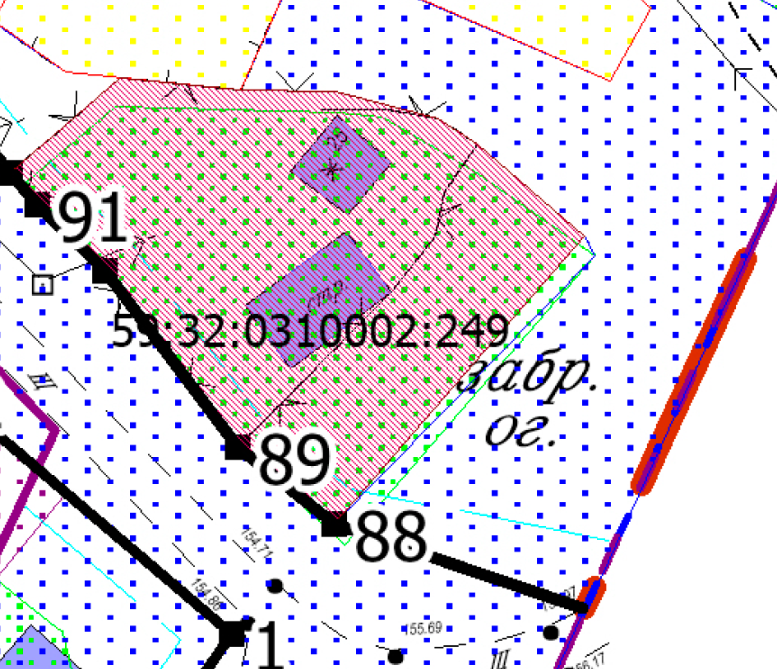

изложить в следующей редакции:
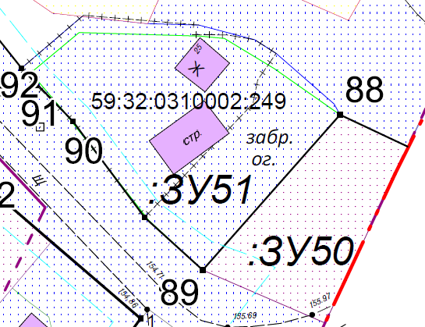

8. Фрагмент Чертежа межевания территории:

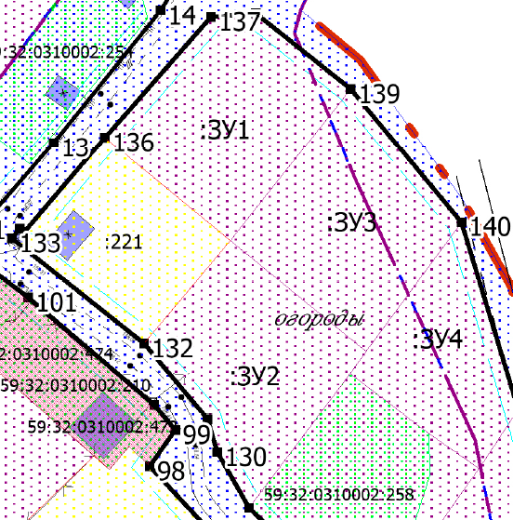
изложить в следующей редакции:
